作者： | 张立文 | 上海市江场三路市北工业园区  163号4楼（200436）  TEL: 021-66312666  FAX: 021-66315696
日期：
版本： | V1.0
E_mail: | Zlw_usst@163.com

HMI web的配置使用

概 述

本文档介绍了在TC3中，通过两种不同的连接方式可以实现HMI web的配置操作，以及使用方法：
实验一：电脑通过交换机和控制器相连，并且两者都接入交换机的LAN口中，此方法可实现多台PC同时对一个控制器的HMI Web界面进行有线操作。
实验二：将控制器与无线路由通过网线相连，此方法可实现多台设备（PC，手机，pad等）同时对同一台控制器的HMI Web界面进行无线操作。

文档中包含的文件

文件名称 | 文件说明
TC31-Full-Setup.3.1.4018.13（电脑安装） | TwinCAT3安装包
TC31-XAR-Setup.3.1.4018.13（控制器安装） | TwinCAT3安装包
TF1810-PLC-HMI-Web（电脑和控制器都需安装） | HMI Web界面插件包
样例程序 | HMI应用实例

备 注

关键字：HMI web TC3

免责声明

我们已对本文档描述的内容做测试。但是差错在所难免，无法保证绝对正确并完全满足您的使用需求。本文档的内容可能随时更新，也欢迎您提出改进建议。

文档内容可能随时更新
如有改动，恕不事先通知

实验设备：
- CX5130（TC31-XAR-Setup.3.1.4018.13 TC3 PLC-HMI Web cx1800-0411-1011 v3.88c）
- TP-LINK路由器
实验准备：
在需运行样例的电脑和控制器中安装TwinCAT3软件，需安装TC3的v3.1.4018.13及以上版本，以及安装HMI Web插件包：TF1810-PLC-HMI-Web。
实验一：将电脑和控制器通过交换机相连，并且接入交换机的LAN口中。
- 将控制器的网卡设置在192.168这个网段，本实例中控制器使用的IP地址为：192.168.1.100，如图1所示。
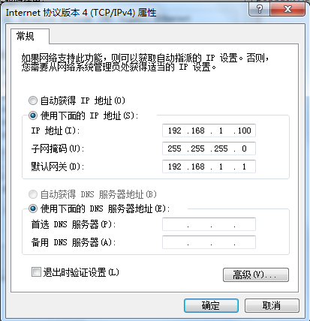
图1 控制器的网络连接详细状态
- 此时打开电脑，电脑的网段也设置成为192.168这个网段，如图2所示。进入下一步配置操作。
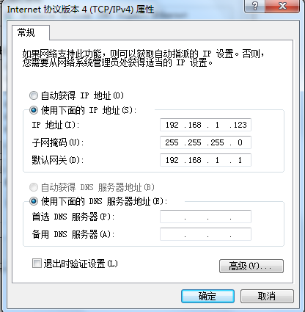
图2 电脑的网络连接详细状态
- 打开样例程序，按照正常操作模式，进行“Choose target”连接控制器，“Broadcast search”扫描硬件等操作。提供的样例程序是用一个按钮来控制LED的亮灭。
- 如图3所示，在左侧对象管理器找到Visualization Manager右击，单击Add，再单击WebVisualization…
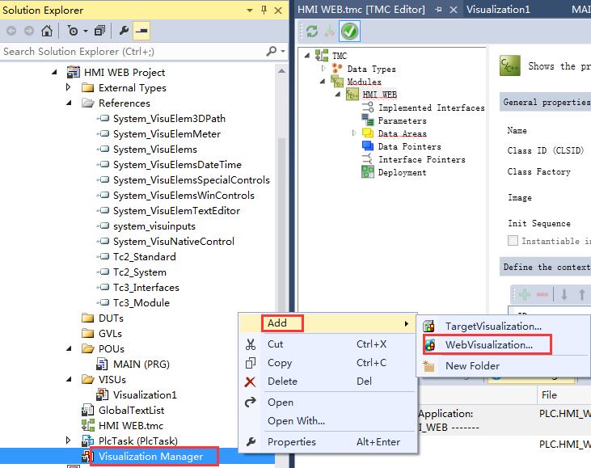
图3 创建WebVisualization界面
- 从弹出界面当中，要求新建的WEB界面的名字，我们采用默认WebVisualization，再次激活配置，切入运行模式。点击Log in和运行。
- 激活引导项目，找到左边对象管理器中的“hmi web”右击，找到“Activate Boot Project”单击，将hmi web这一项目写入控制器中，如下图4所示。
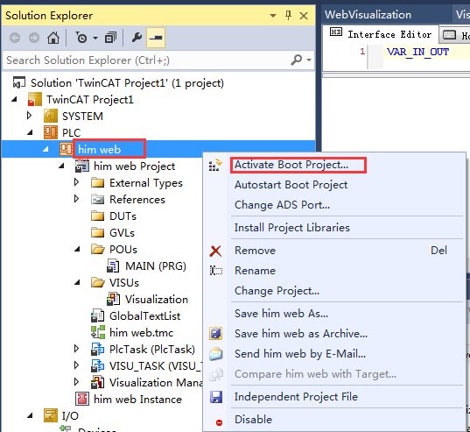
图4 写入引导项目
- 将该引导 项目设置成为自启，找到左边对象管理器中的“hmi web”右击，找到“Autostart Boot Project”单击，如下图5所示。
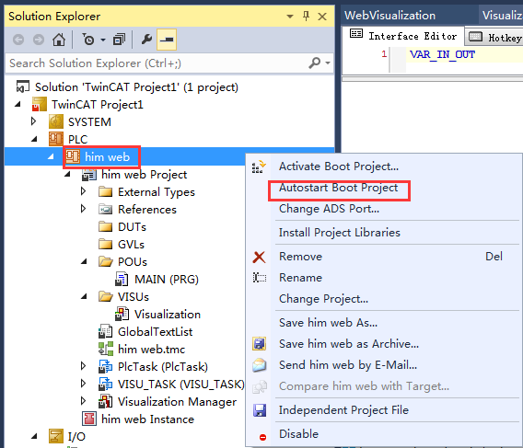
图5 引导项目设置成为自启
- 操作完成后，可关闭TwinCAT3软件。同时，打开电脑的浏览器，输入网址：
http://(控制器的IP地址)/tc3plhmiweb/port_851/visu/webvisu.htm
本实例中,控制器的IP地址为：192.168.1.100，所以输入网址：http:// 192.168.1.100/tc3plchmiweb/port_851/visu/webvisu.htm
- 本实例中，可以在与交换机相连的任意台电脑（该电脑可不安装TC3软件）的浏览器中进行用按钮控制LED的亮灭（如图6，7所示）
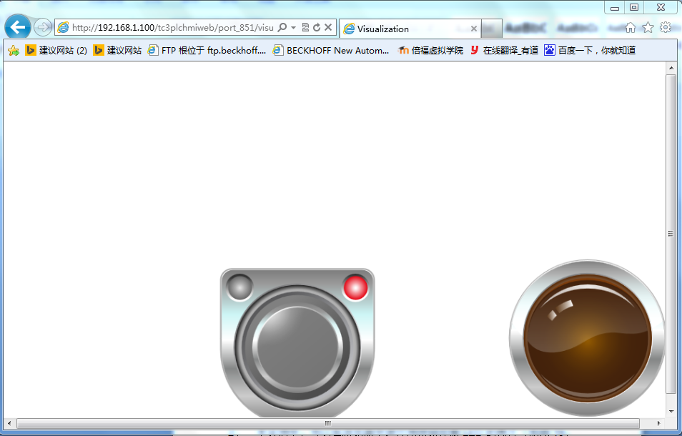
图6按钮弹起，LED未亮
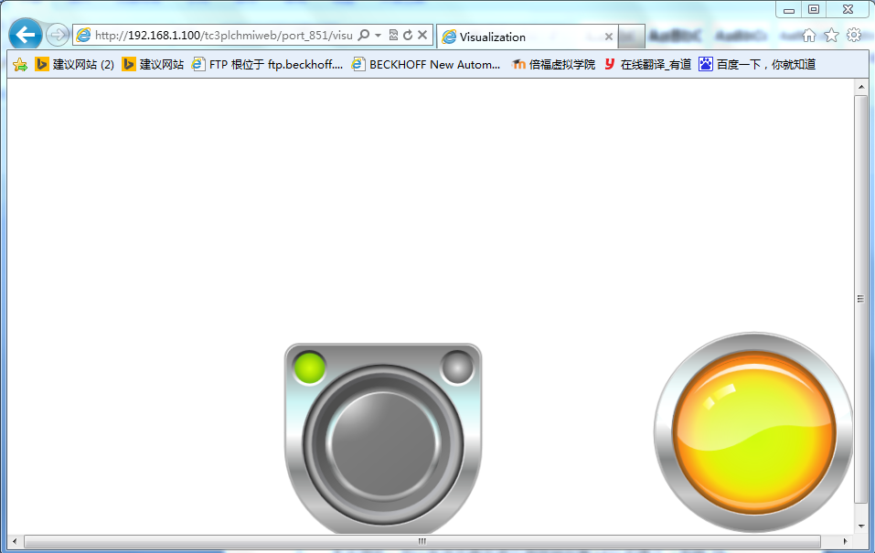
图7 按钮按下，LED亮起

实验二：将控制器网口与无线路由的LAN口通过网线相连，从而实现设备通过无线网络对控制器的HMI Web界面进行操作。
- 将控制器的网卡设置在192.168这个网段，本实例中控制器使用的IP地址为：192.168.1.100，如图1所示。
图1 控制器的网络连接详细状态
- 接下来操作与实验二中的操作步骤3—7相同。
- 电脑打开无线网，搜索无线信号，本实例中无线路由的名称为：TP-LINK，密码为：12345。连接成功。（其他电脑，手机等设备可用同样的方式，连接上无线路由）
- 操作完成后，可关闭TwinCAT3软件。同时，打开电脑的浏览器输入网址：
http://(控制器的IP地址)/tc3plhmiweb/port_851/visu/webvisu.htm
本实例中,控制器的IP地址为：192.168.1.100，所以输入网址：http:// 192.168.1.100/tc3plchmiweb/port_851/visu/webvisu.htm
- 本实例中，在执行样例程序的电脑，或者其他任意电脑的浏览器，输入网址进入网页，在该网页中可进行用按钮控制LED的亮灭（如图19，20所示）。
图19按钮弹起，LED未亮
图20 按钮按下，LED亮起

- 也可以用已连接上无线路由TP-LINK的手机，打开浏览器，输入网址：http://192.168.1.100/tc3plchmiweb/port_851/visu/webvisu.htm，同样可以显示出HMI Web界面，并对他进行操作（如下图21，22所示）
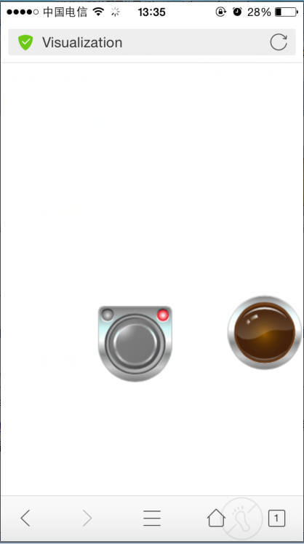
图21按钮弹起，LED未亮 图20 按钮按下，LED亮起

